计网编程API

---<arpa/inet.h>---

1. IPV4地址结构sockaddr_in：

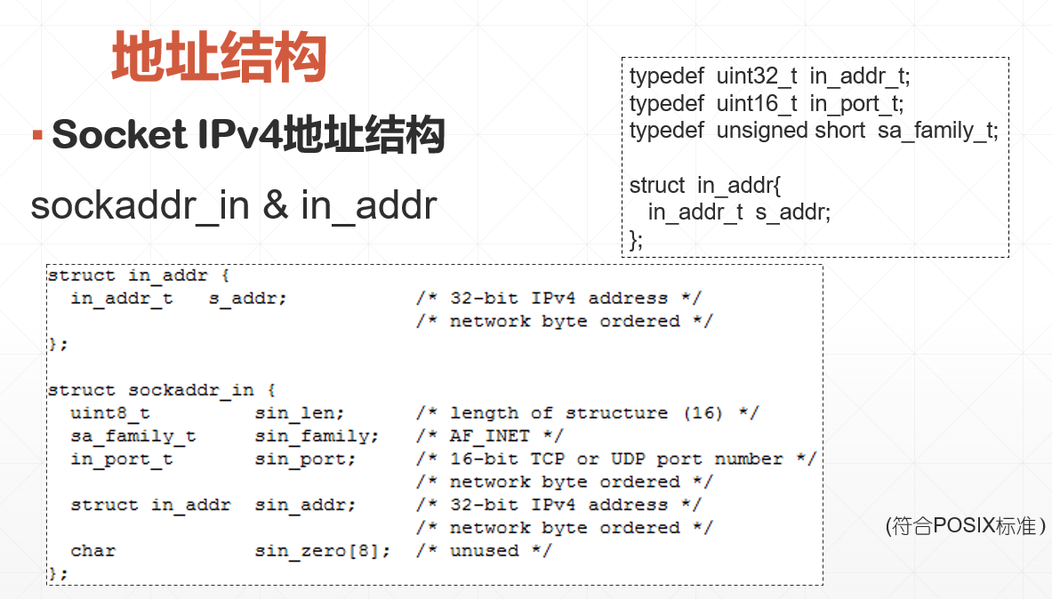

1. IPV6地址结构sockaddr_in6：

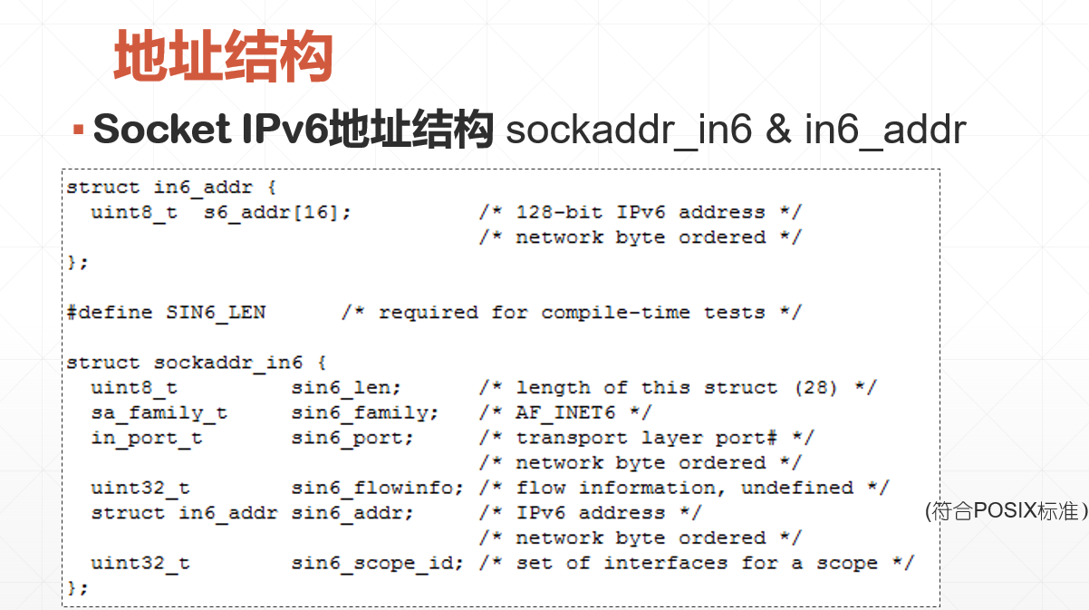

1. 通用地址结构sockaddr：

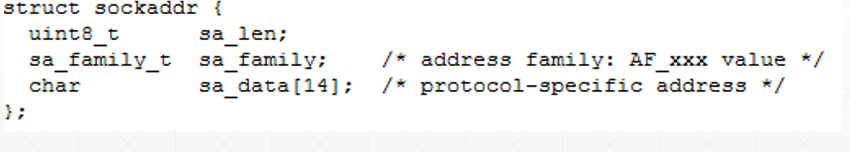

1. 地址转换函数（会将点分字符串表达的ip地址转换为网络字节序，即大端数字类型的ip地址）：inet_aton,inet_addr,inet_ntoa,inet_pton,inet_ntops

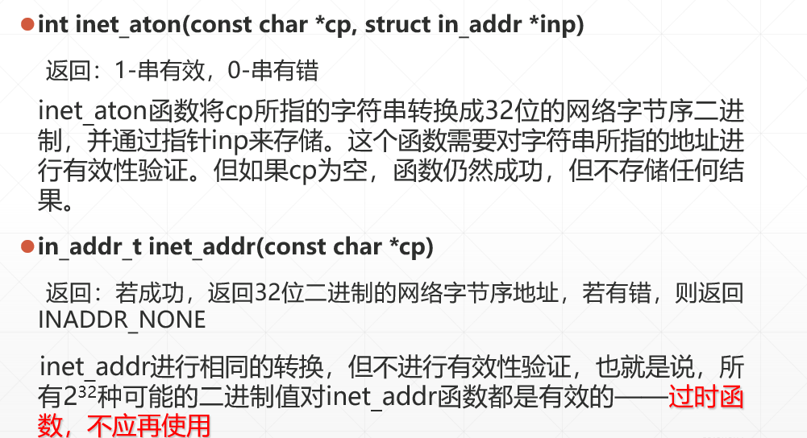

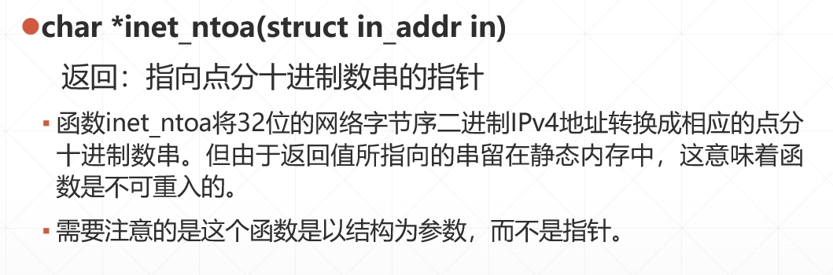

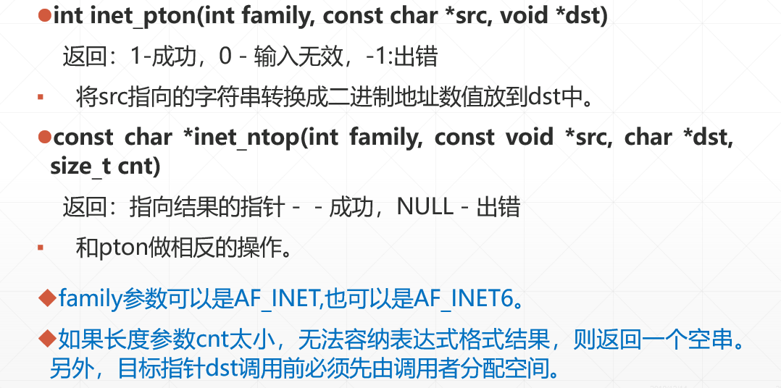

1. 大小端转换函数（s结尾是转换short类型，16位；l结尾是转换long类型，32位）【网络字节序是大端，本地一般是小端】：

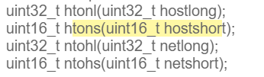

---<sys/socket.h>---

1. socket函数:

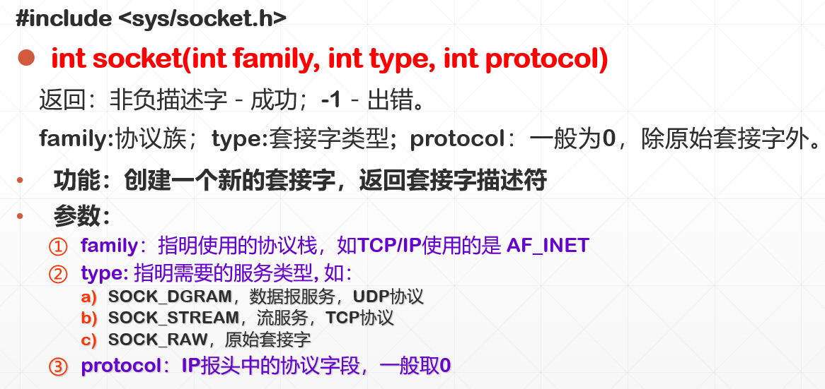

1. bind函数：

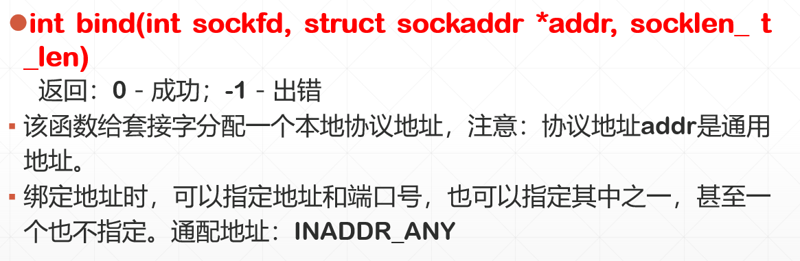

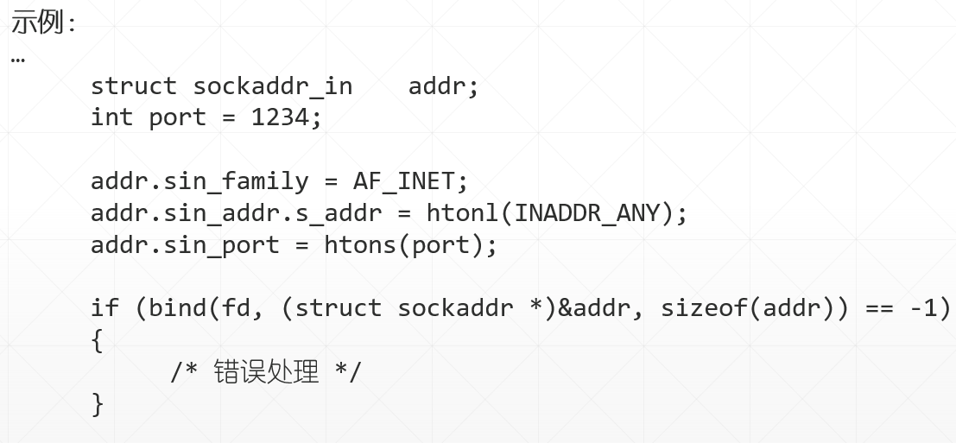

1. listen函数;

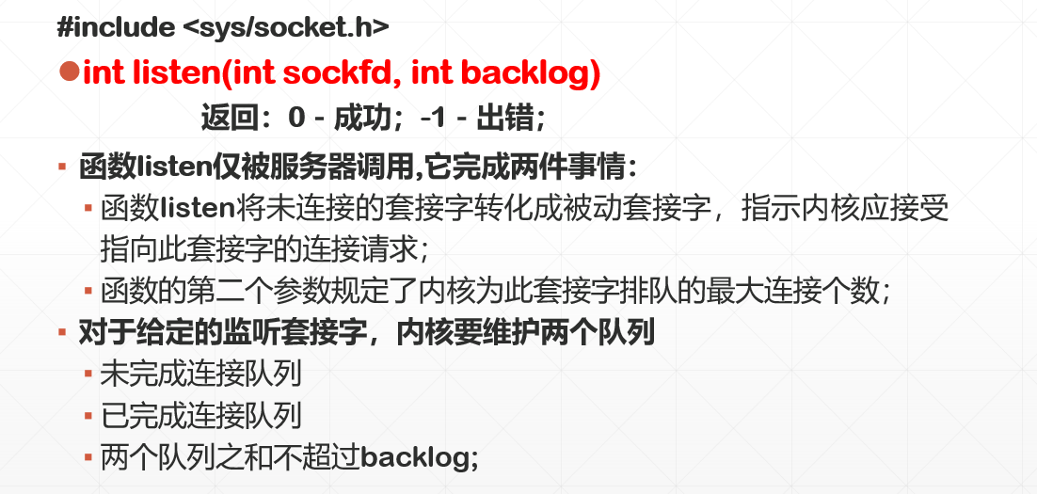

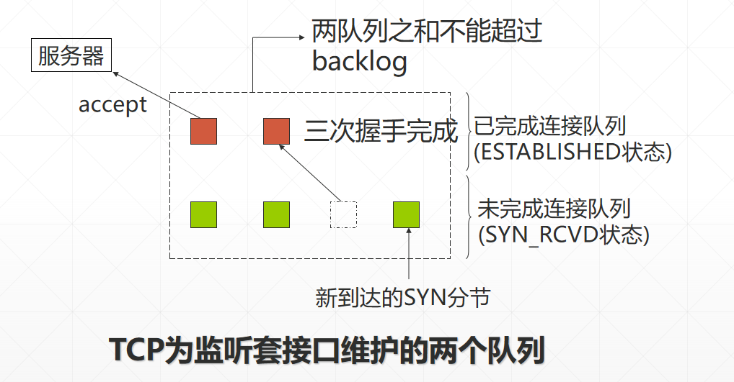

1. accept函数;

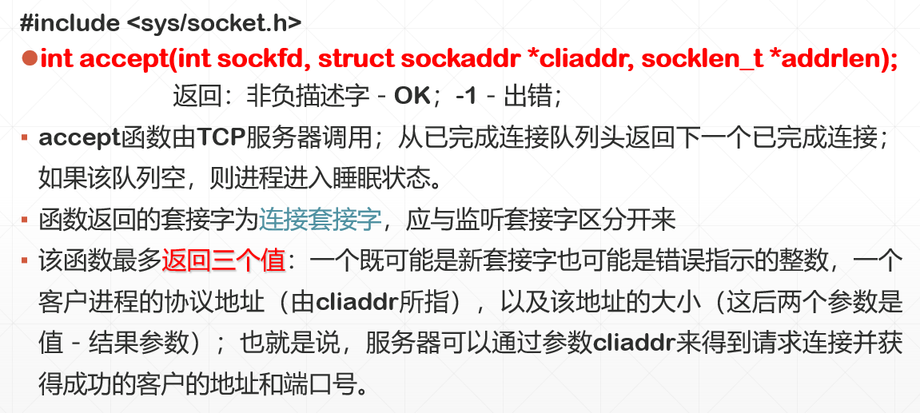

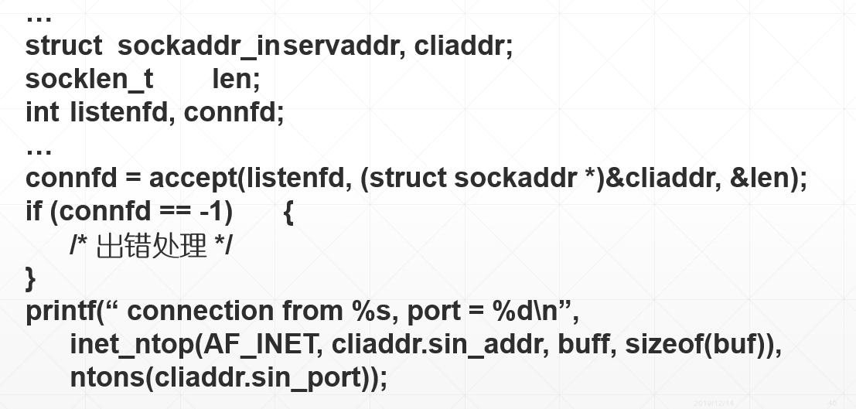

1. connect函数;

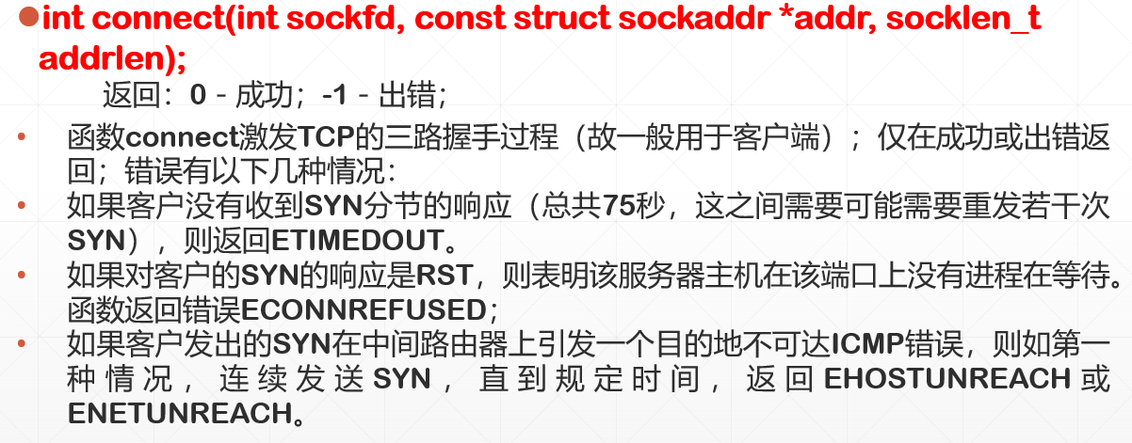

注：udp也有connect：

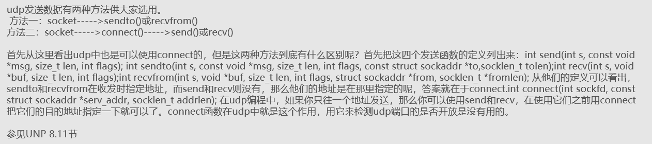

1. shutdown函数：

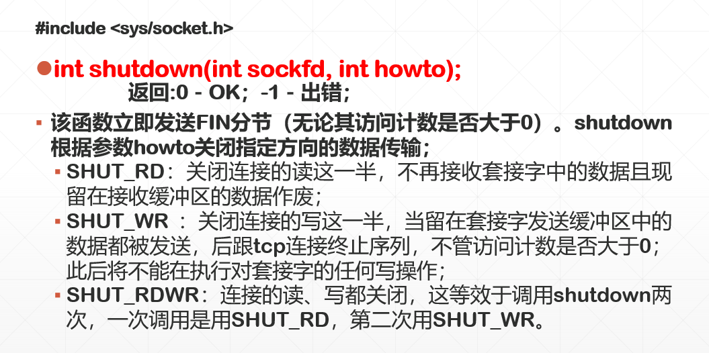

1. 获取套接字的地址：获取本地地址：getsockname，获取远程地址：getpeername

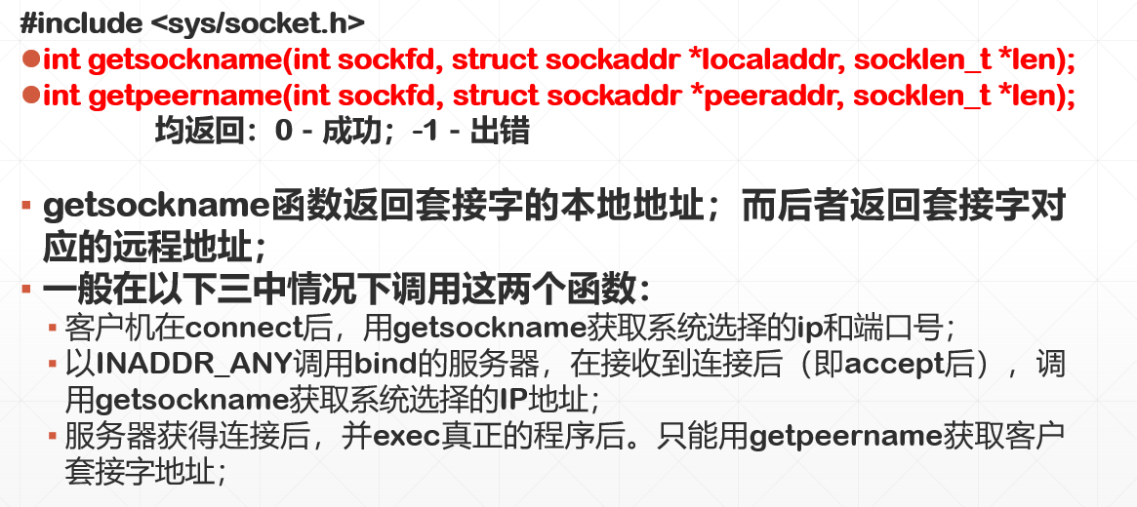

---<unistd.h>---

1. close函数:

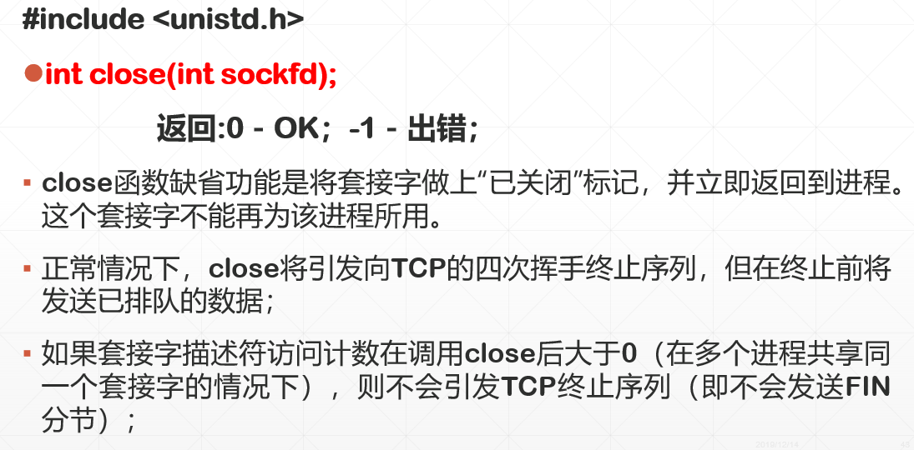

1. read函数：

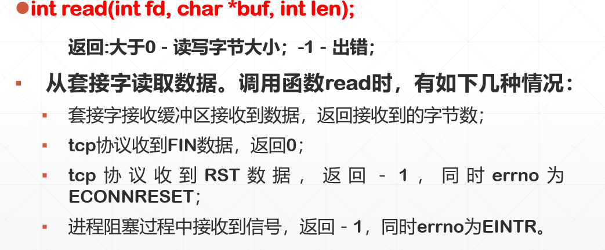

注：在 C 语言中，存放错误码的全局变量errno。为防止和正常的返回值混淆，系统调用一般并不直接返回错误码，而是将错误码（是一个整数值，不同的值代表不同的含义）存入一个名为 errno 的全局变量中，errno 不同数值所代表的错误消息定义在 <errno.h> 文件中。如果一个系统调用或库函数调用失败，可以通过读出 errno 的值来确定问题所在，推测程序出错的原因，这也是调试程序的一个重要方法。

1. write函数：

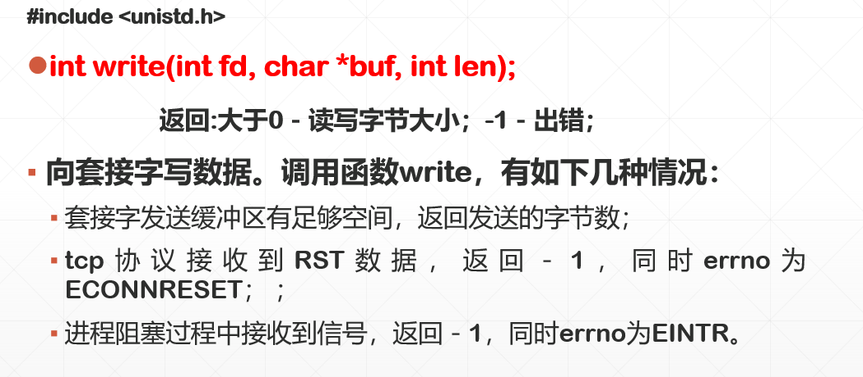

1. gethostname函数：

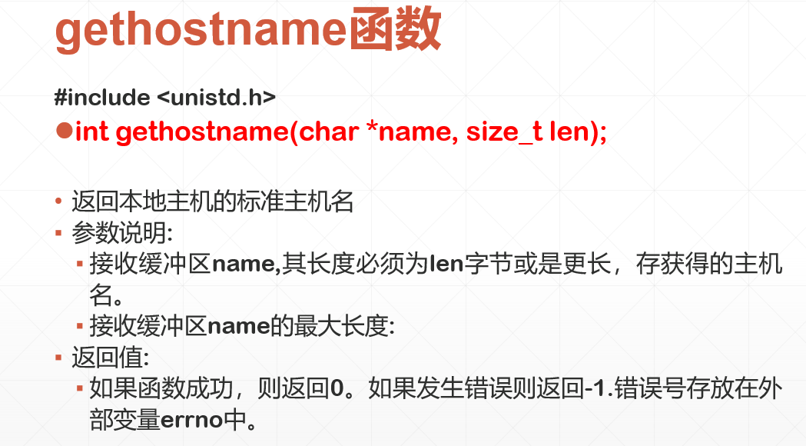

1. fork函数：

typedef pid_t unsigned int;



1. getpid和getppid函数，返回当前进程进程号和父进程号：

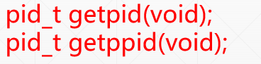

1. _exit函数：

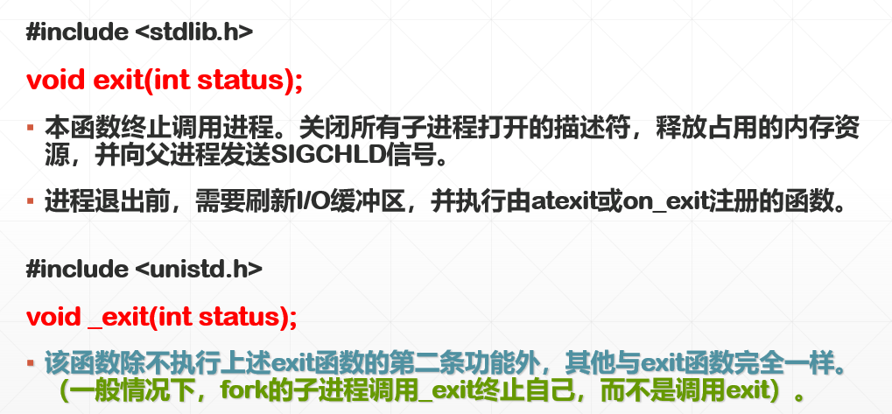

---<sys/types.h>---

1. send函数：

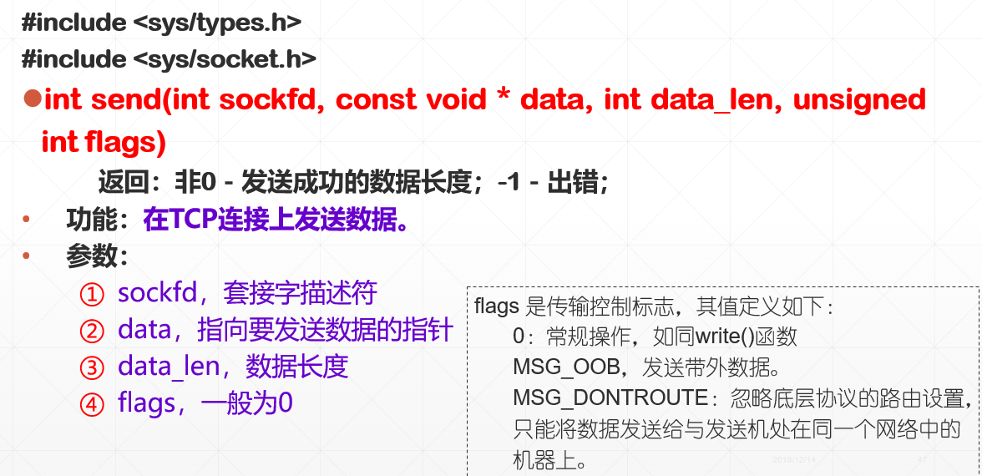

1. sendto函数：

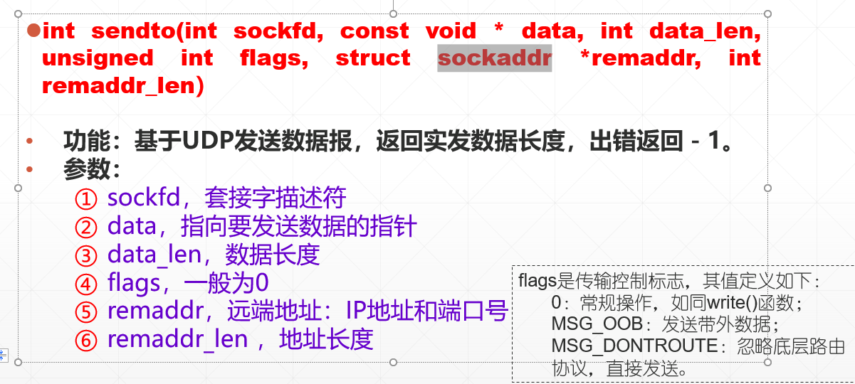

1. recv函数：

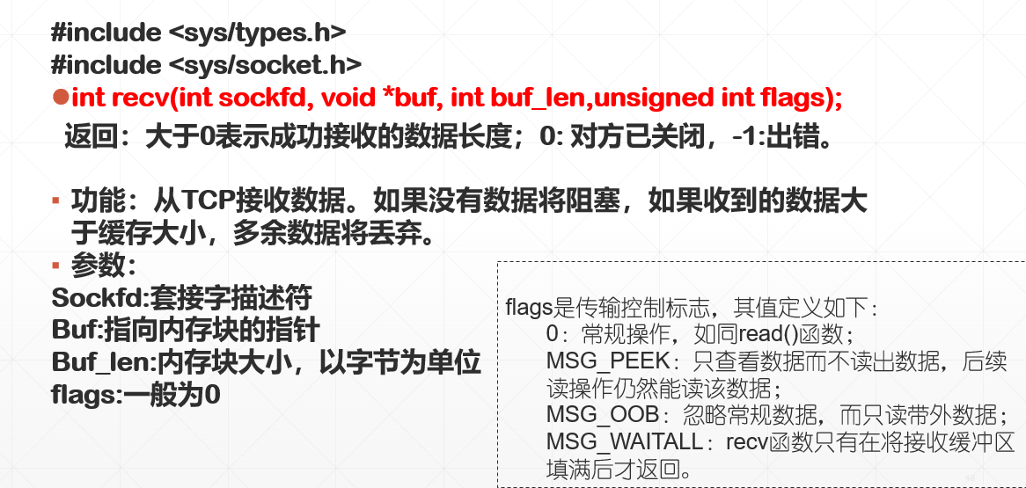

1. recvfrom函数：

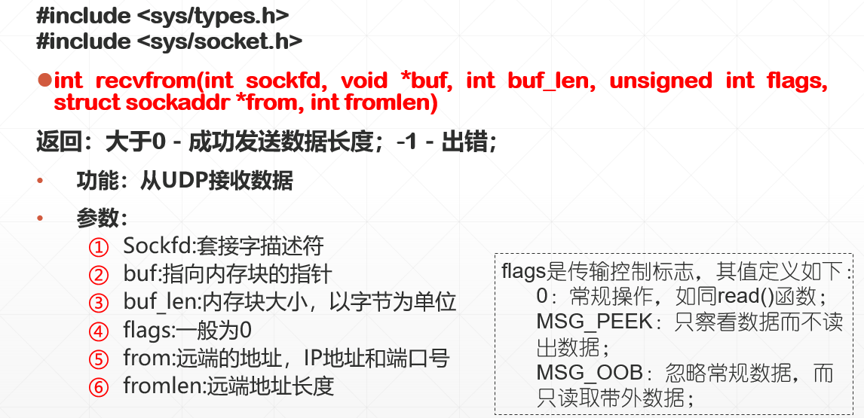

---<netdb.h>---

1. gethostbyname函数：

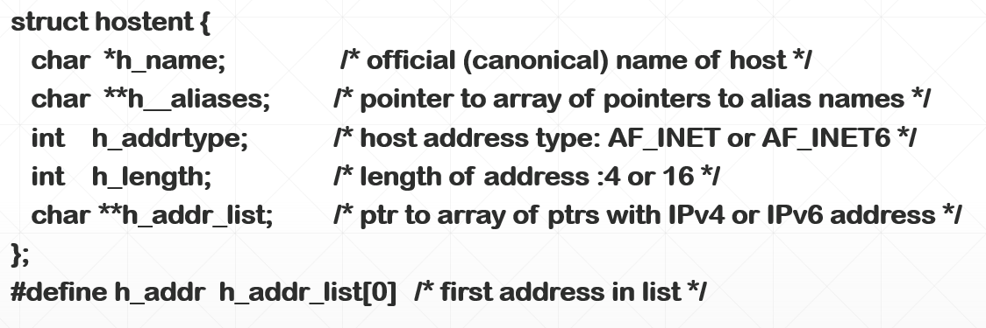

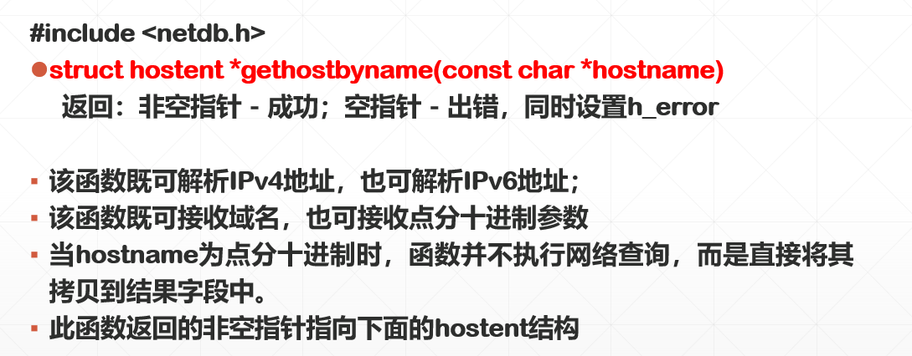

1. 反向域名解析函数：gethostbyaddr

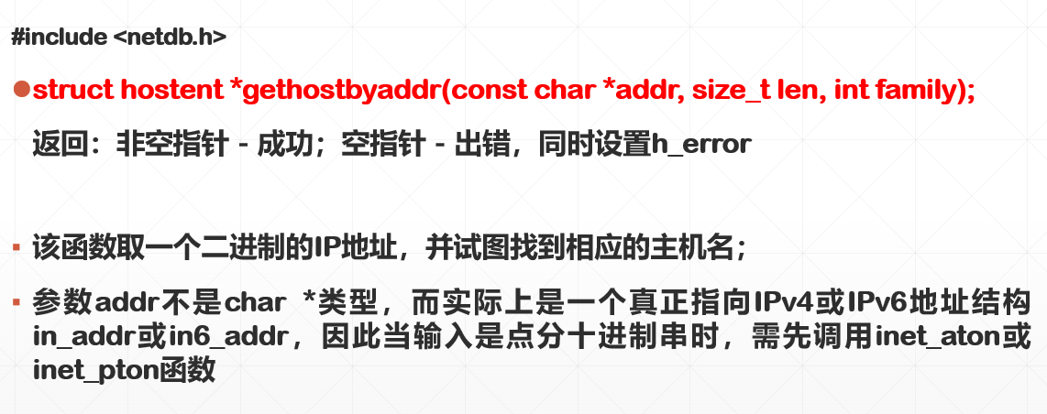

1. 获取服务名字函数getservbyname：

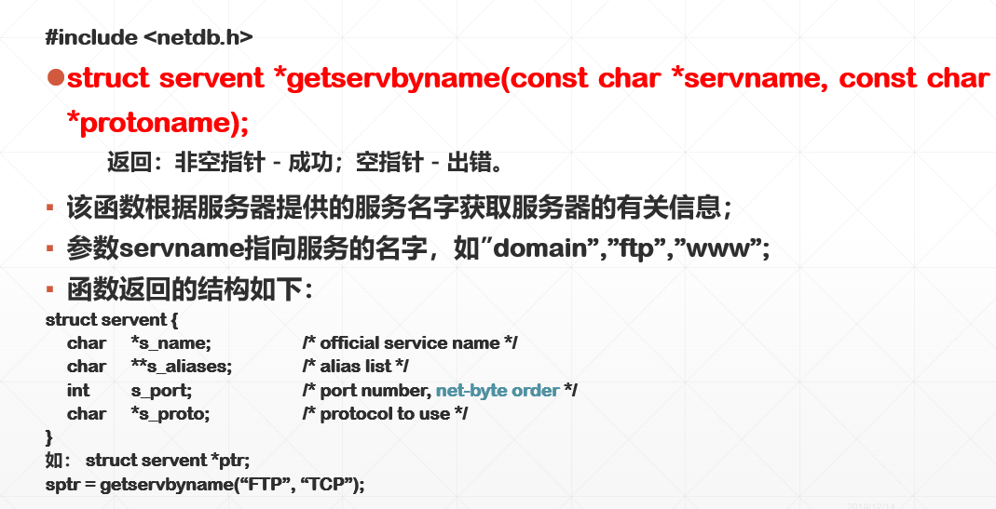

1. 获取服务名字函数getservbyport：

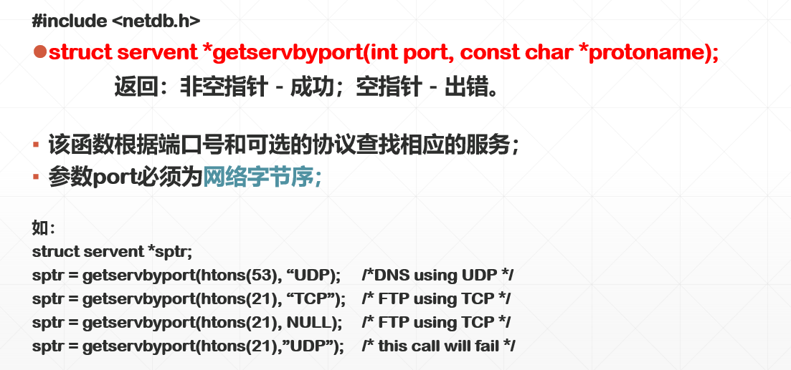

1. getprotobyname：

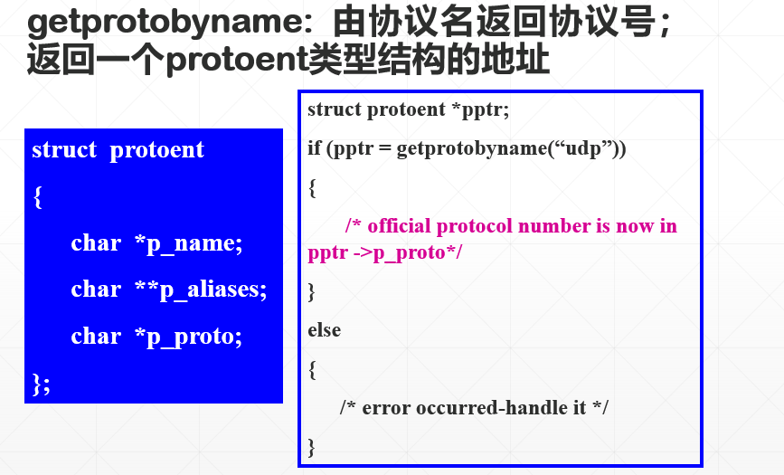

---<sys/utsname.h>---

1. uname函数：

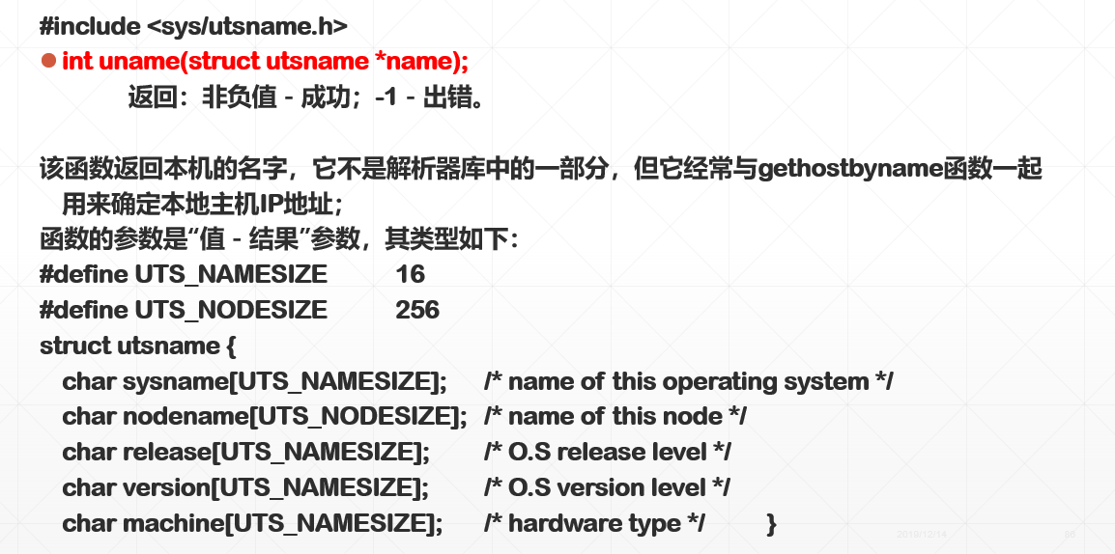

---<string.h>---

1. bzero函数：

void bzero(void *s, int n);

置0 字符串s的前n个字节；

1. memcpy函数：

void *memcpy(void*dest, const void *src, size_t n);

由src指向地址为起始地址的连续n个字节的数据复制到以destin指向地址为起始地址的空间内。

1. perror： void perror(const char *str) 输出字符串中消息，然后输出一个冒号和空格再输出全局变量errno中的消息。（在stdio.h中）

---<sys/wait.h>---

1. wait函数：

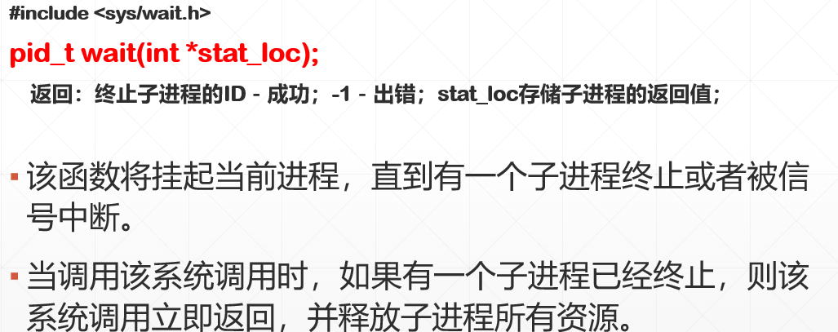

1. waitpid函数：

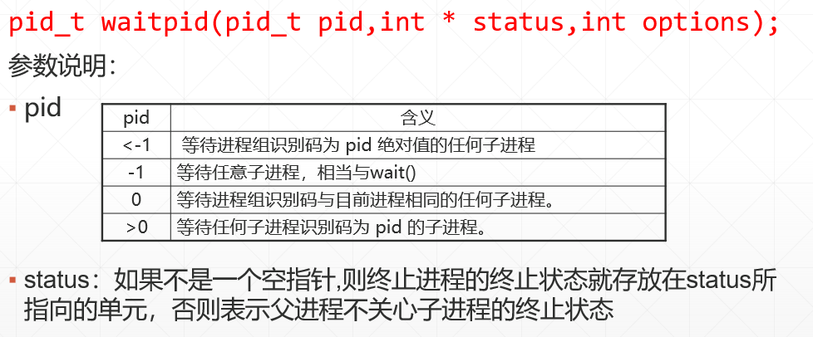

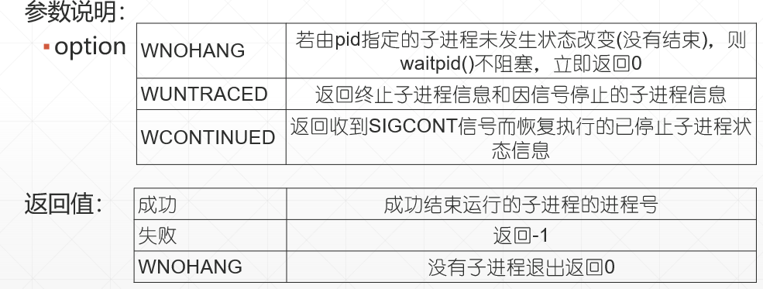

---<pthread.h>---

1. pthread_create函数：

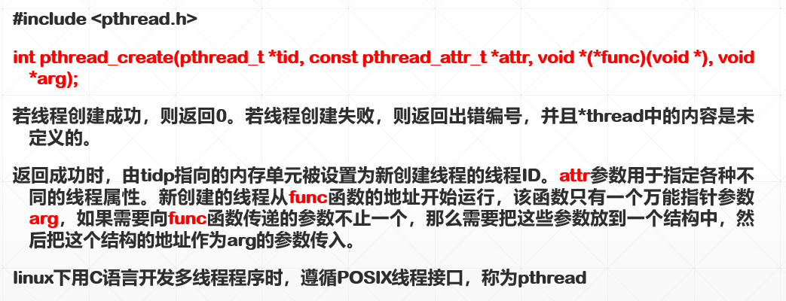

1. pthread_exit函数

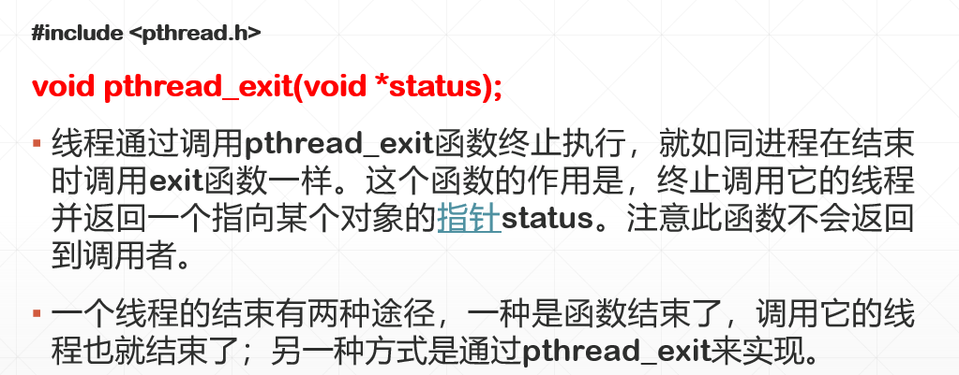

1. pthread_join函数（一个线程不能被多个线程等待）：

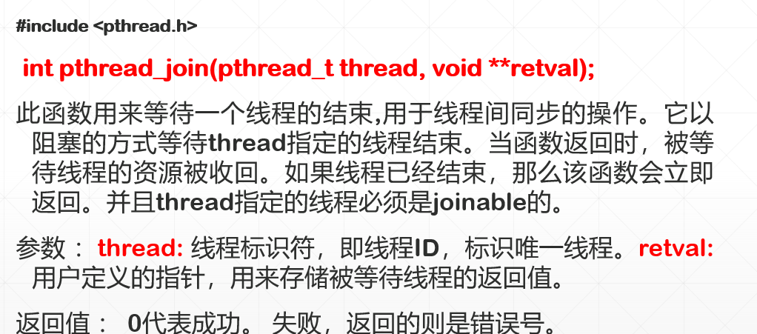

---<signal.h>---

1. signal函数（推荐用sigaction代替此函数）：

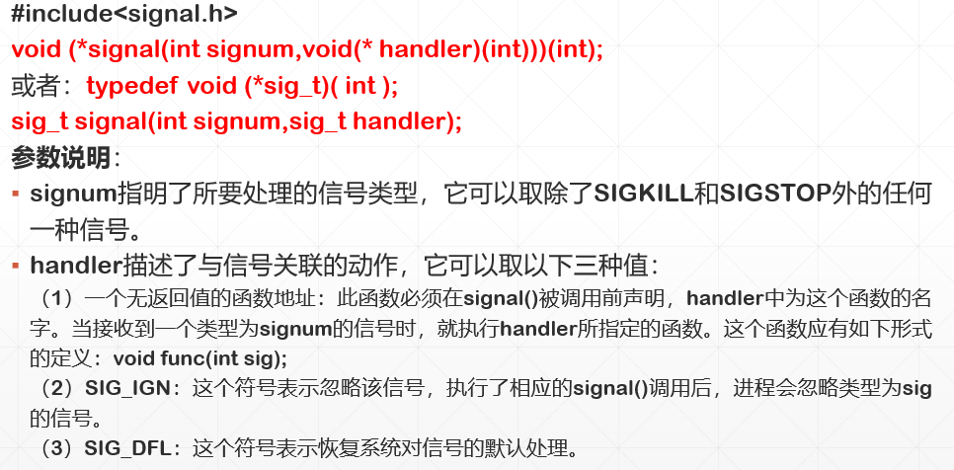

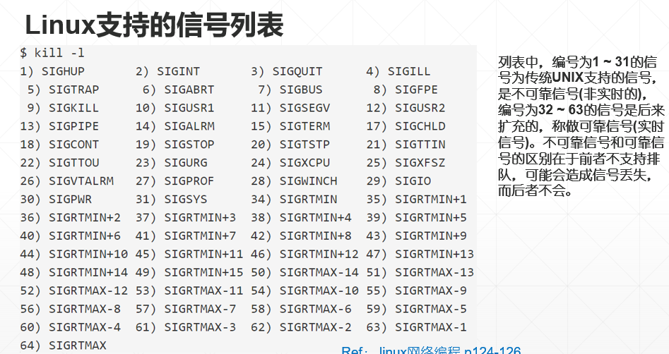

1. sigaction函数：

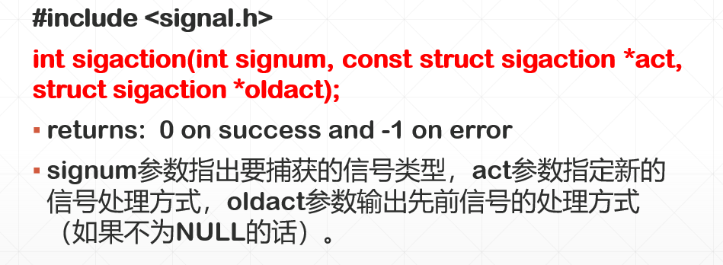

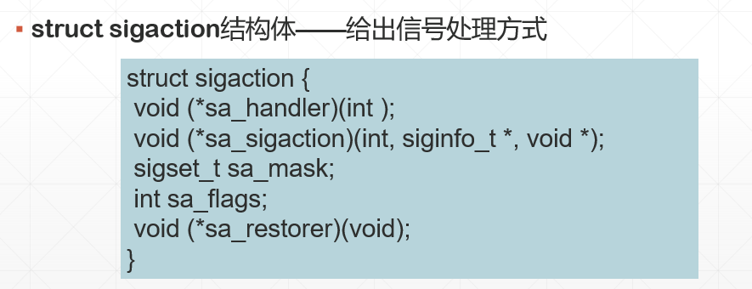

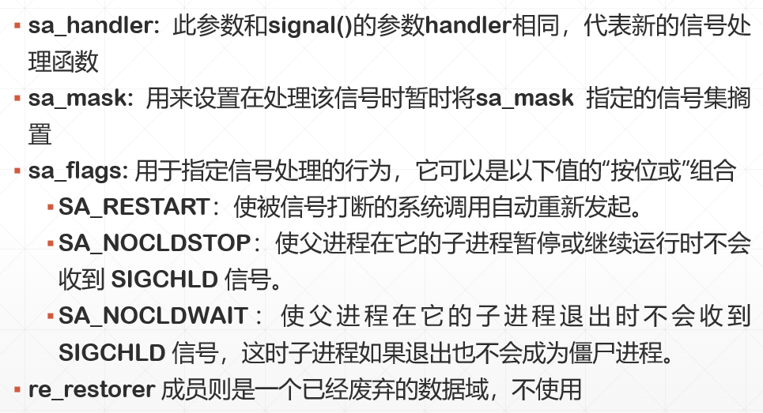

1. prctl函数：prctl(PR_SET_PDEATHSIG,SIGKILL)可以设置父进程退出时关闭所有子进程。

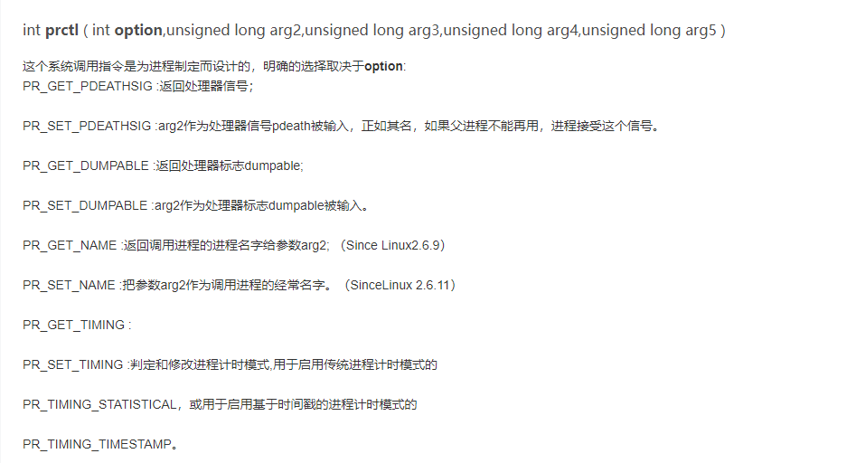

---<sys/select.h>---

1. select函数

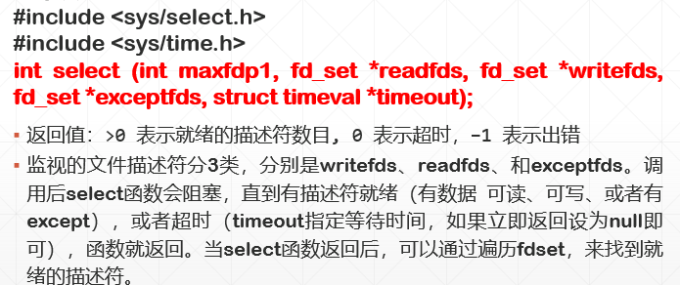

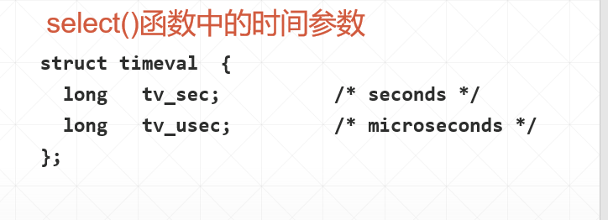

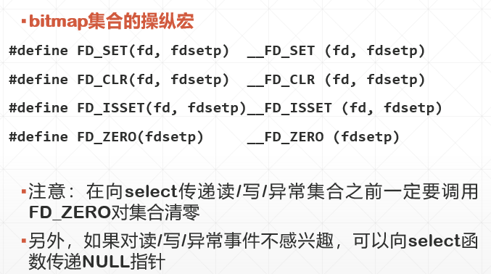

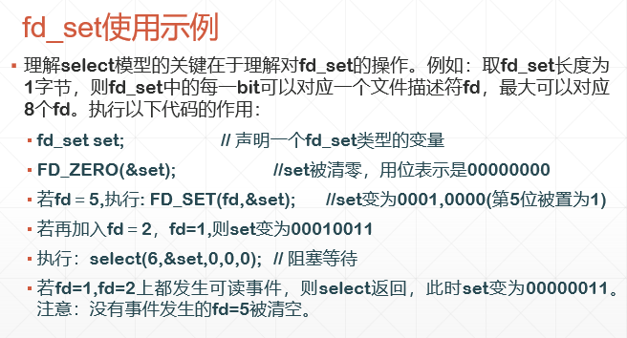

---<sys/epoll.h>---

1. epoll_create函数：

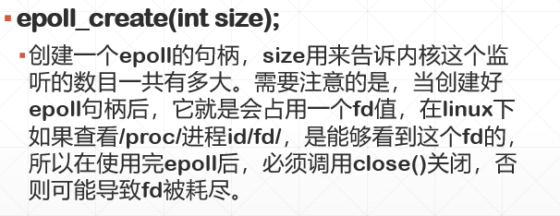

1. epoll_ctl函数

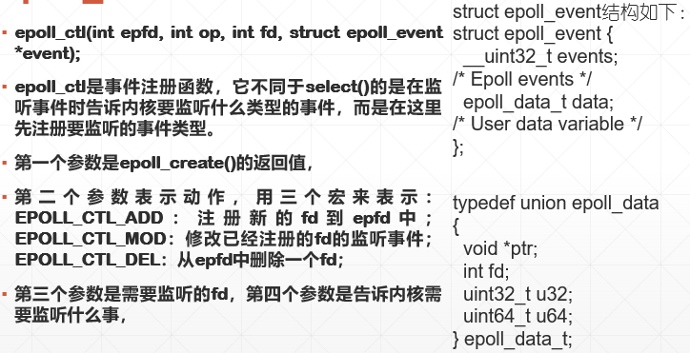

1. epoll_wait函数

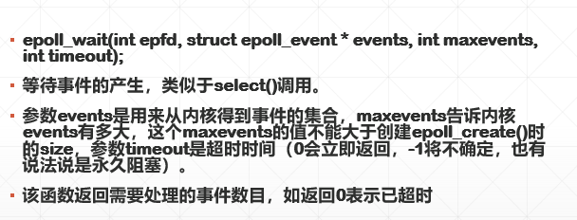

1. epoll的事件类型：

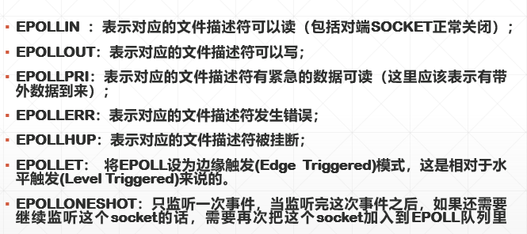

第七讲 IO复用技术

1. 读磁盘的顺序图：

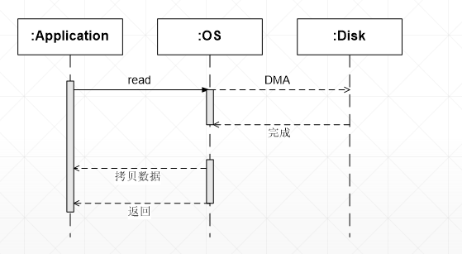

1. 五种IO模式：

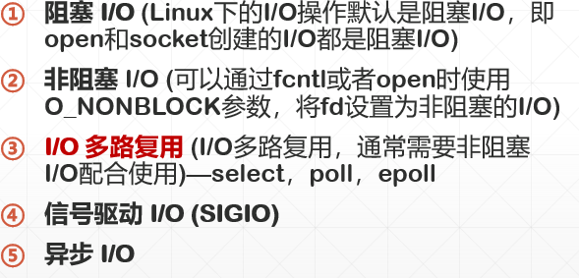

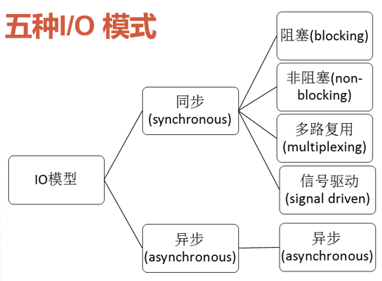

1. 阻塞：阻塞是个什么概念呢？比如某个时候你在等快递，但是你不知道快递什么时候过来，而且你没有别的事可以干（或者说接下来的事要等快递来了才能做）；那么你可以去睡觉了，因为你知道快递把货送来时一定会给你打个电话（假定一定能叫醒你）。

非阻塞忙轮询：接着上面等快递的例子，如果用忙轮询的方法，那么你需要知道快递员的手机号，然后每分钟给他挂个电话：“你到了没？”

I/O多路复用：为了避免CPU空转，可以引进了一个代理（一开始有一位叫做select的代理，后来又有一位叫做poll的代理，不过两者的本质是一样的）。这个代理比较厉害，可以同时观察许多流的I/O事件，在空闲的时候，会把当前线程阻塞掉，当有一个或多个流有I/O事件时，就从阻塞态中醒来。于是我们的程序就会轮询一遍所有的流，如果没有I/O事件产生，我们的程序就会阻塞在select处。但是依然有个问题，我们从select那里仅仅知道了，有I/O事件发生了，但却并不知道是那几个流（可能有一个，多个，甚至全部），我们只能无差别轮询所有流，找出能读出数据，或者写入数据的流，对他们进行操作。

但是使用select，我们有O(n)的无差别轮询复杂度，同时处理的流越多，没一次无差别轮询时间就越长。而epoll可以理解为event poll，不同于忙轮询和无差别轮询，epoll之会把哪个流发生了怎样的I/O事件通知我们。此时我们对这些流的操作都是有意义的。（复杂度降低到了O(1)）

于是我们可以把“忙”字去掉了）。

1. 阻塞IO模式：

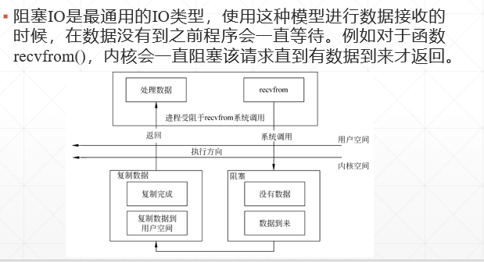

1. 非阻塞IO模式

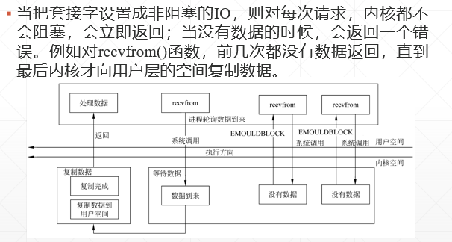

1. IO多路复用

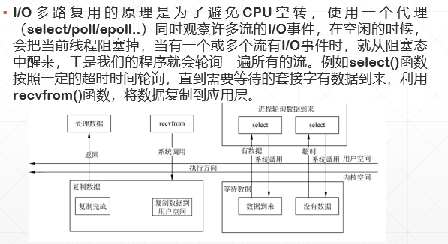

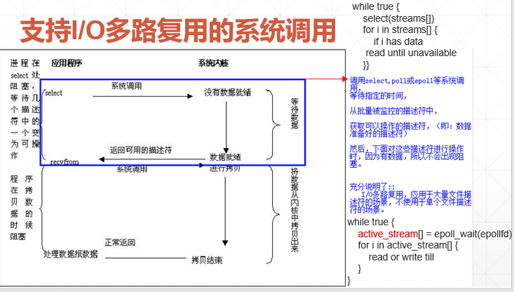

1. 信号驱动IO模型：

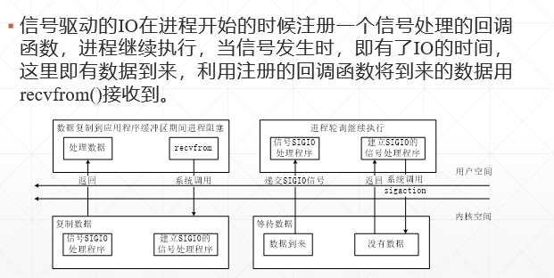

1. 异步IO模型：

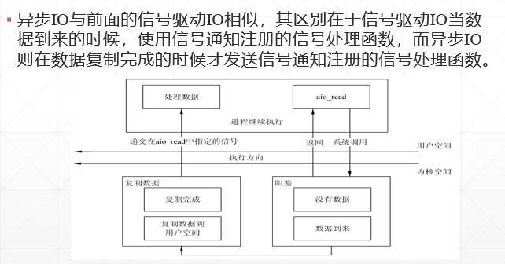

1. 五种IO模型的比较：

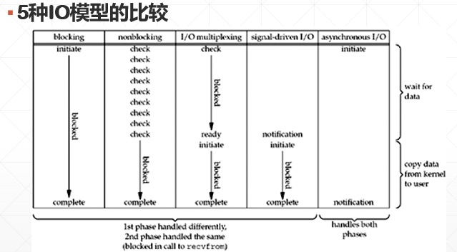

1. 同步与异步IO

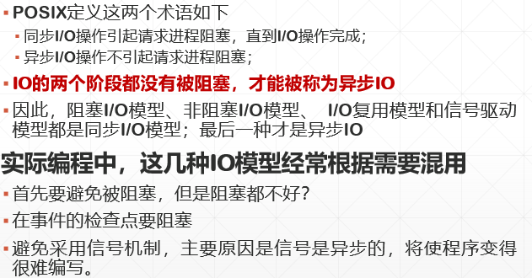

1. select函数：

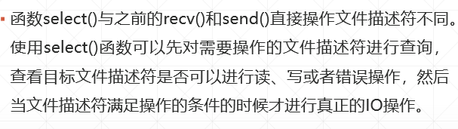



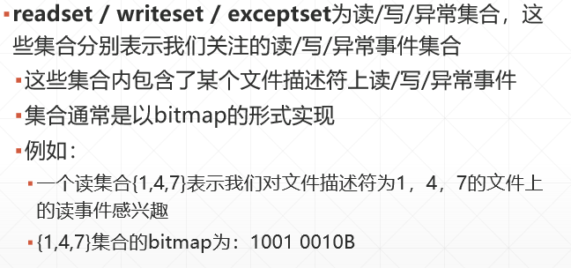

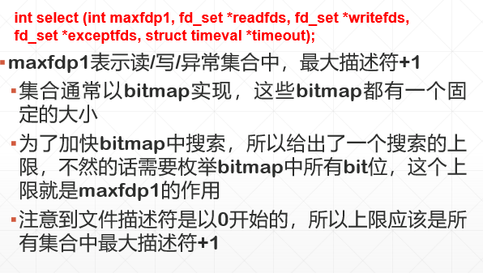



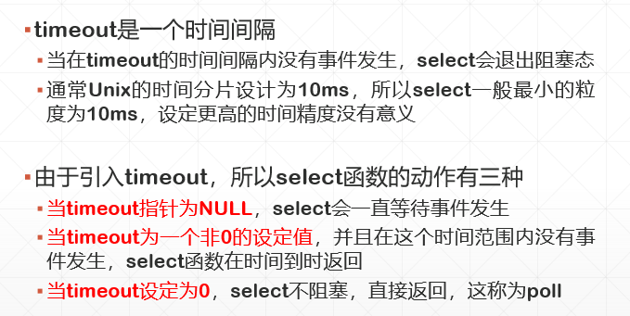





1. select的优缺点：

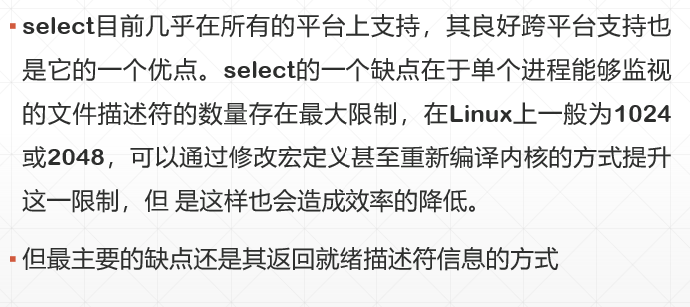

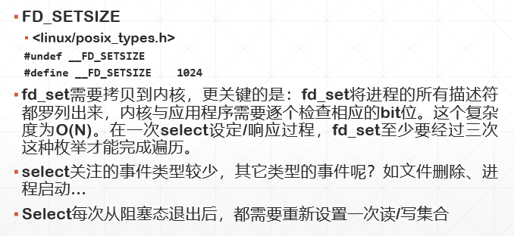

1. poll函数：

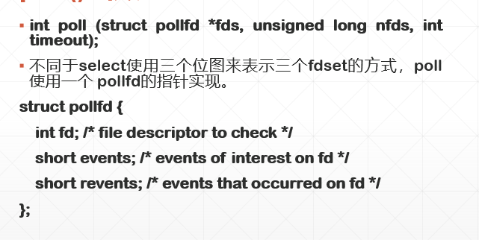

1. select&poll的缺点：一般只能处理几千的并发连接

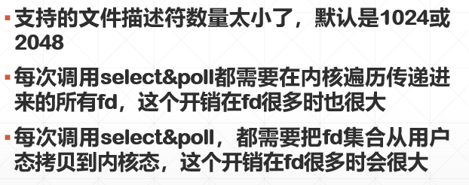

1. 高级polling技术没有标准，各个操纵系统的实现不一样

Solaris的/dev/poll / FreeBSD的kqueue / Linux的epoll技术

1. epoll的特点：

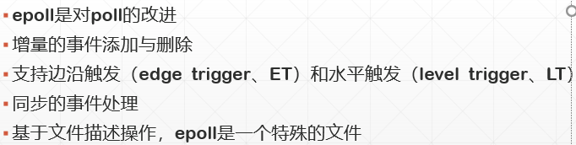

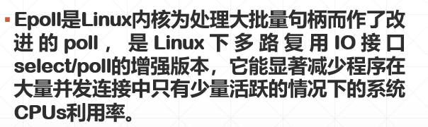

1. epoll三个函数：

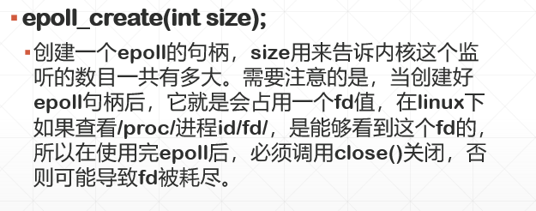

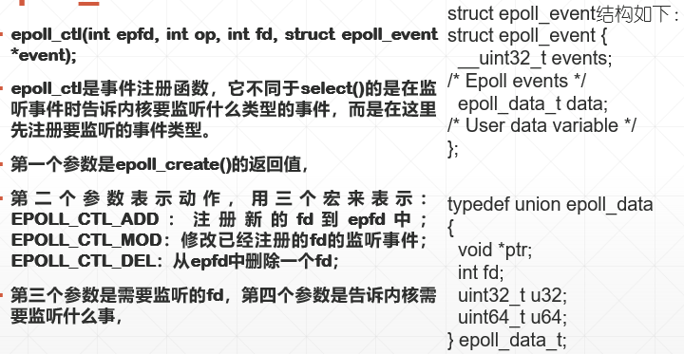

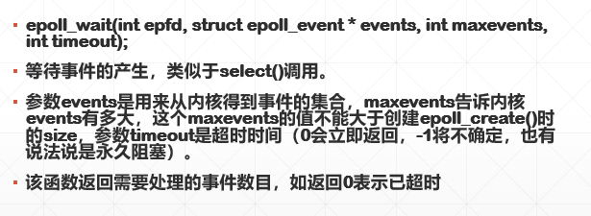

1. epoll事件类型：

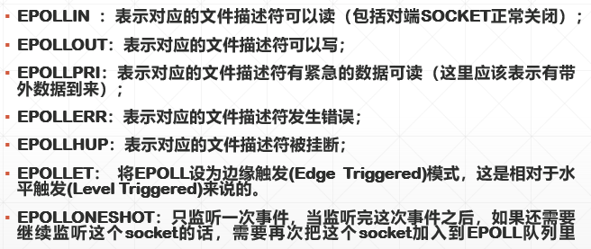

1. epoll的两种工作模式：边缘触发（ET）和水平触发（LT）

